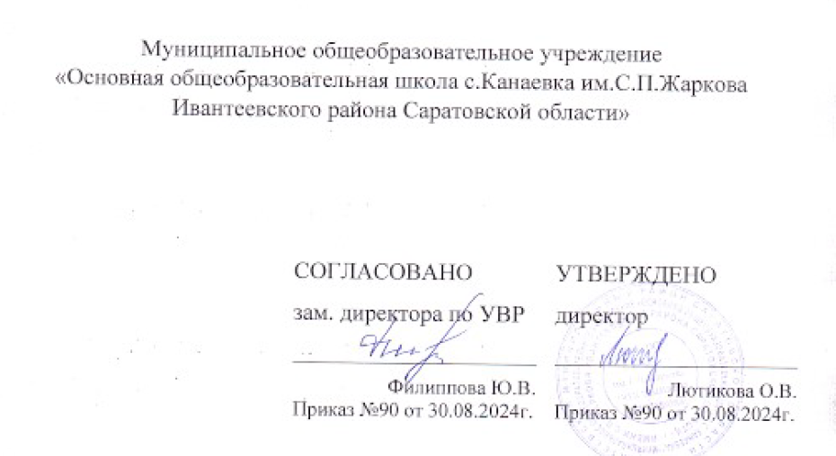

Программа для педагогов

по медиации

с.Канаевка 2024 г.

**Пояснительная записка**

Служба медиации осуществляет свою деятельность на основании

Федерального закона № 273-Ф3 от 29.12.2012 «Об образовании». Положения, а так же в соответствии с «Национальной стратегией действий в интересах детей на 2012- 2020 годы», ФГОС основного общего образования и стандартам восстановительной медиации 2009 года. Федерального закона от 29 декабря 2012 г. Nº 273-Ф3 «Об образовании в Российской Федерации» определяет, что государственная политика и правовое регулирование отношений в сфере образования основываются, в частности, на принципе свободного развития личности, воспитании взаимоуважения, ответственности и т.д.

В МОУ «ООШ с.Канаевка им.С.П.Жаркова Ивантеевского района Саратовской области» служба медиации способствует реализации требований ФГОС основного общего образования к результатам освоения обучающимися основной образовательной программы: «Личностные результаты должны отражать готовность и способность вести диалог с другими людьми, достигать в нем взаимопонимания, находить общие цели и сотрудничать для их достижения». Служба медиации действует на основании действующего законодательства и Положения о школьной службе медиации.

**Цель:** распространение среди педагогов цивилизованных форм разрешения конфликтов: воспитание культуры конструктивного поведения в конфликте, основанной на медиативном мировоззрении, в основе которого лежит признание ценности человеческой жизни, уникальности каждой отдельной личности, принятие, уважение права каждого на удовлетворение собственных потребностей и защиту своих интересов (но не в ущерб чужим интересам);

**Задачи:**

1. ﻿﻿﻿Проведение восстановительных программ для участников конфликтов;
2. ﻿﻿﻿Создание безопасной среды благоприятной для развития личности с

активной гражданской позицией, умеющей принимать решения и отвечать за свои поступки:

1. Информирование педагогов о принципах и ценностях восстановительной медиации.

**Тематический план работы школы по погружению**

**в тему «Школьная служба медиации»**

**участников образовательных отношений**

**на 2024- 2025 учебный год.**

|  |  |  |  |  |
| --- | --- | --- | --- | --- |
| № | Образовательные события | Кол-во  часов | Участники | Ответственные |
| 1 | Служба медиации в школе | 1 | Педагоги | Заместитель директора по УВР, педагог-психолог |
| 2 | Особенности школьных конфликтов | 1 | Педагоги | Заместитель директора по УВР, педагог-психолог |
| 3 | Культура взаимоотношений | 1 | Педагоги | Заместитель директора по УВР, педагог-психолог |
| 4 | Восстановительная медиация | 1 | Педагоги | Заместитель директора по УВР, педагог-психолог |
| 5 | Особенности медиации в школе | 1 | Педагоги | Заместитель директора по УВР, педагог-психолог |

**Планируемые результаты:**

- знание норм и правил межличностного общения, социального взаимодействия в рамках общего образовательного пространства с субъектами образовательного процесса;

﻿﻿ - умения формулировать и отстаивать объективную оценку реальной ситуации, отбирать эффективные способы конструктивного разрешения конфликта:

﻿ - владение техниками, методиками разрешения спора, приводящих стороны конфликта к разрешению разногласий.

**Чем служба может помочь педагогам?**

1. ﻿﻿﻿Появляется возможность конструктивно управлять школьными конфликтами;
2. ﻿﻿﻿Конфликты используются в качестве воспитательной ситуации, которая при правильной организации, может помочь развитию школьников;
3. ﻿﻿﻿Происходит восстановление душевного равновесия в ходе «кругов сообщества», применяемых для работы с профессиональным выгоранием педагогов.
4. ﻿﻿﻿Приобретаются новые знания и практические навыки в области выстраивания межличностных отношений в детской и детско-взрослой среде, происходит развитие методов и форм гражданского образования и воспитания, социализации школьников;
5. Осваиваются новые педагогические инструменты для разрешения трудных ситуации и конфликтов;
6. Происходит, освоение восстановительного подхода для поддержания

порядка в детской среде;

1. Укрепляется роль школьного самоуправления.

**Информационные ресурсы**

1. Коновалов А.О. Школьная служба примирения и восстановительная

культура взаимоотношений практическое руководство./под общей

редакцией Карнозовой Л.М.- М.: МОО Центр «Судебно-правовая реформа 2, 2012.

2. Коновалова О.В. Организация деятельности школьных служб примирения

в образовательных учреждениях. Сборник материалов. 2013

3. Школьные службы примирения. Методы, исследования, процедуры:

Сборник материалов. Составитель и ответственный редактор Н.Л.

Хананашвили. М: Фонд «Новия Евразия, 2012.